

***Activad UT1***

***Programación***

*Alfonso García Jorge*

*1ºDAWNA*

***Ejercicios Realizar los ejercicios con diagramas de flujo***

1. *Elaborar un diagrama de flujo para calcular el área de cualquier triángulo rectángulo y presentar el resultado en pantalla.*

*Diagrama de flujo*

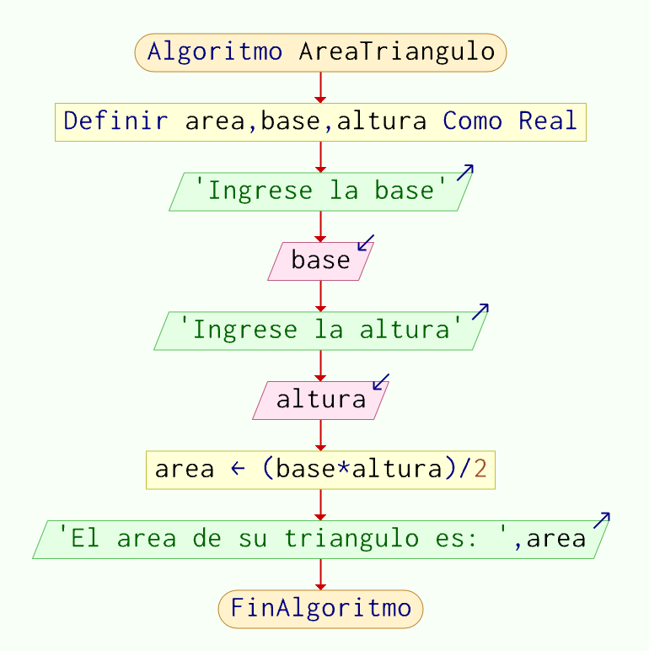

*Pseudocodigo*

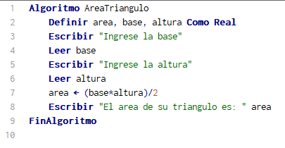

1. *Hallar el perímetro de un cuadrado cuyo lado mide 5 cm.*

*Diagrama de flujo*

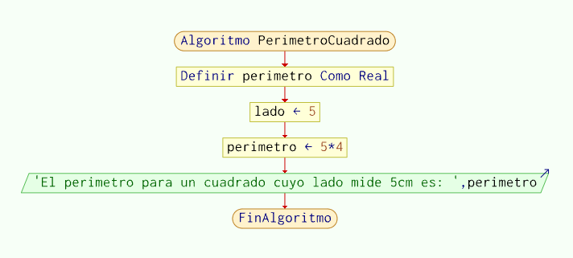

*Pseudocodigo*

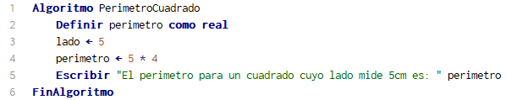

1. *Hallar el área de un cuadrado cuyo lado mide 5 cm.*

*Diagrama de flujo*

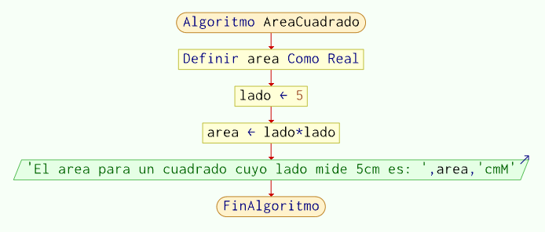

*Pseudocodigo*

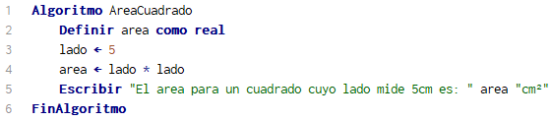

1. *Hallar uno de los lados de un rectángulo cuya área es de 15 cm2 y uno de sus lados mide 3 cm.*

*Diagrama de flujo*

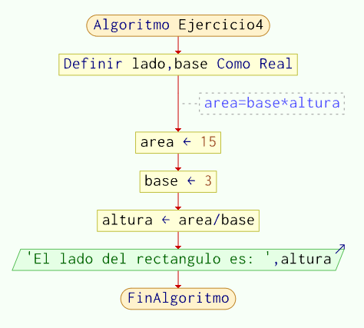

*Pseudocodigo*

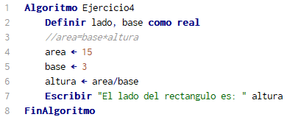

1. *Hallar el área y el perímetro de un círculo cuyo radio mide 2 cm.*

*Diagrama de flujo*

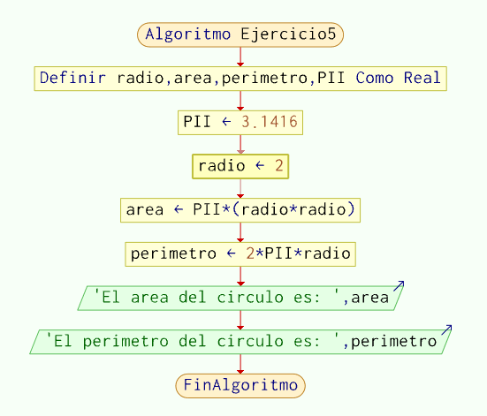

*Pseudocodigo*

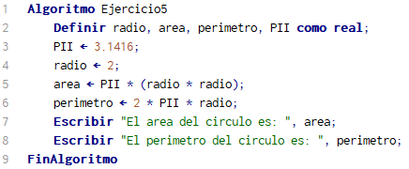

1. *Hallar el área de un pentágono regular de 6 cm de lado y con 4 cm de apotema.*

*Diagrama de flujo*

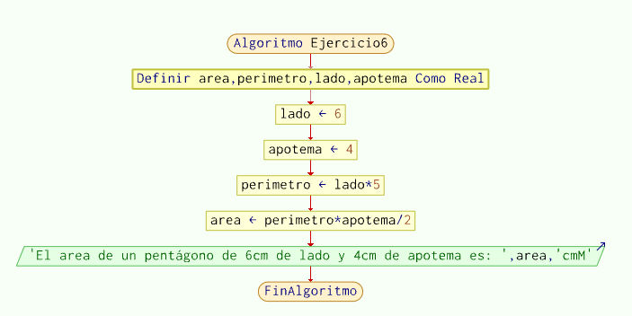

*Pseudocodigo*

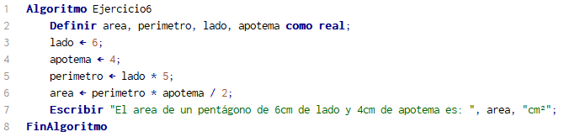

1. *Desarrolla un diagrama de flujo que lea cuatro números diferentes y a continuación imprima el mayor de los cuatro números introducidos y también el menor de ellos.*

*Diagrama de flujo*

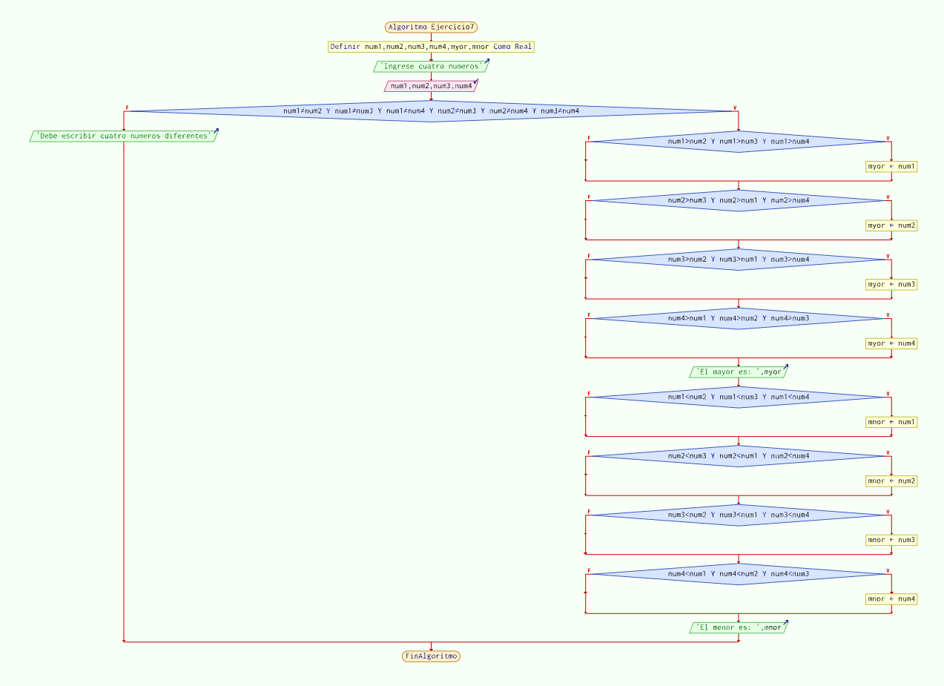

*Pseudocodigo*

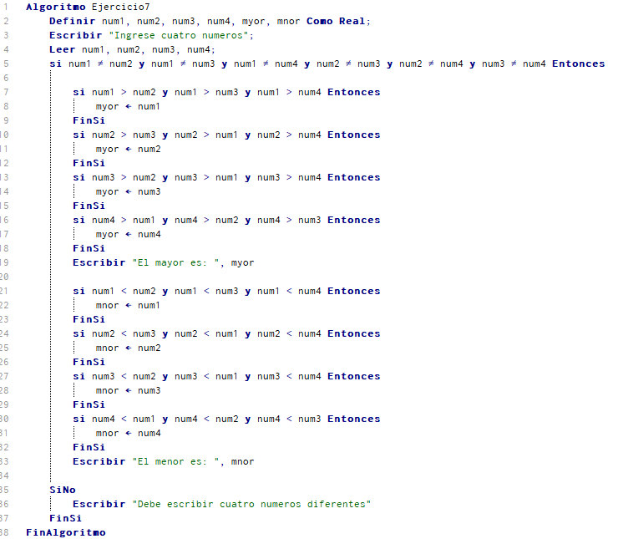

1. *Desarrolla un diagrama de flujo que realice la sumatoria de los números enteros comprendidos entre el 1 y el 10, es decir, 1 + 2 + 3 + …. + 10.*

*Diagrama de flujos*

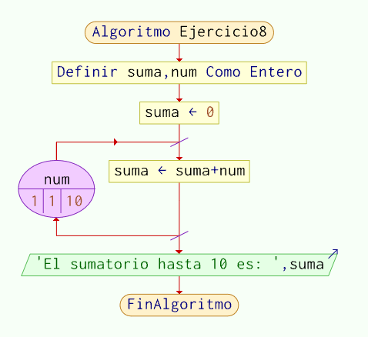

*Pseudocodigo*

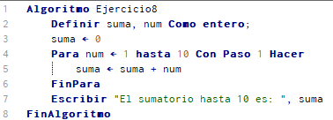

1. *Desarrolla un diagrama de flujo que realice la sumatoria de los números enteros múltiplos de 5, comprendidos entre el 1 y el 100, es decir, 5 + 10 + 15 +…. + 100. El diagrama de flujo deberá imprimir los números en cuestión y finalmente su sumatoria.*

*Diagrama de flujo*

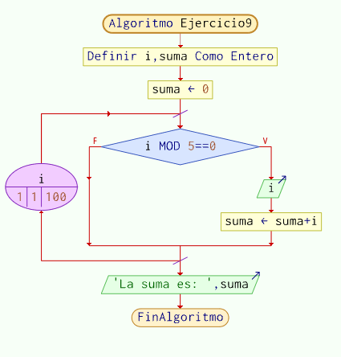

*Pseudocodigo*

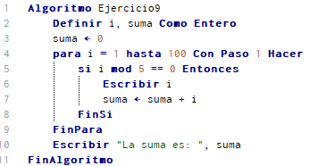

1. *Desarrolla un diagrama de flujo que realice la sumatoria de los números enteros pares comprendidos entre el 1 y el 100, es decir, 2 + 4 + 6 +…. + 100. El programa deberá imprimir los números en cuestión y finalmente su sumatoria.*

*Diagrama de flujo*

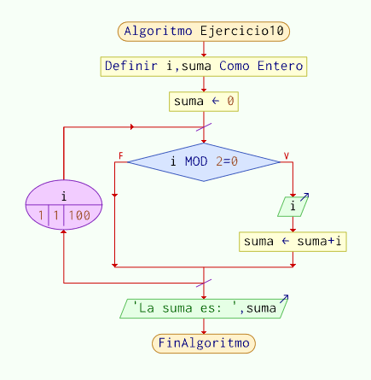

*Pseudocodigo*

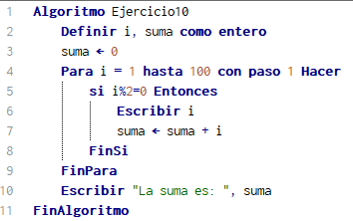

1. *Desarrolla un diagrama de flujo que lea los primeros 300 números enteros y determine cuántos de ellos son impares; al final deberá indicar su sumatoria.*

*Diagrama de flujo*

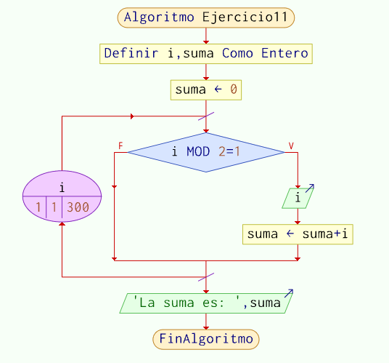

*Pseudocodigo*

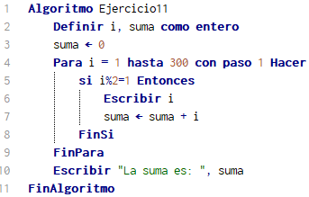

1. *Desarrolla un diagrama de flujo que permita convertir calificaciones numéricas, según la siguiente tabla: A = 19 y 20, B =16, 17 y 18, C = 13, 14 y 15, D = 10, 11 y 12, E = 1 hasta el 9. Se asume que la nota está comprendida entre 1 y 20.*

*Diagrama de flujo*

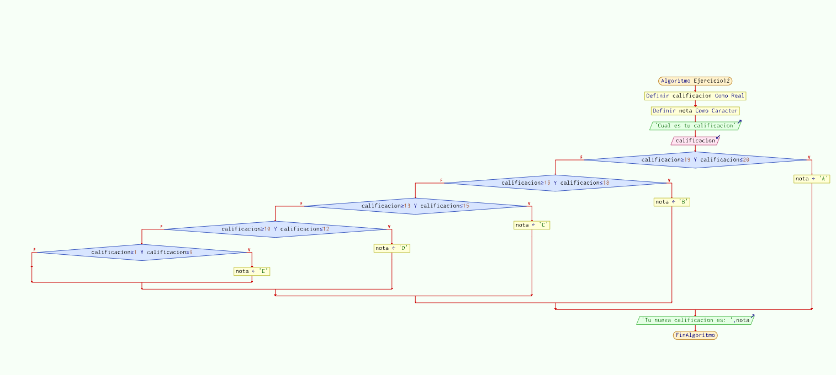

*Pseudocodigo*

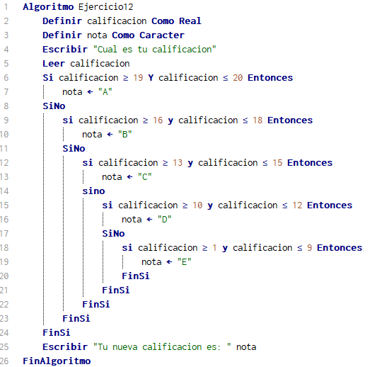

1. *Realiza el mismo diagrama de flujo utilizando* ***Mientras*** *(While).*
2. *Desarrolla un diagrama de flujo que permita leer 3 números y ordenarlos de menor a mayor, si es el caso.*

*Diagrama de flujo*

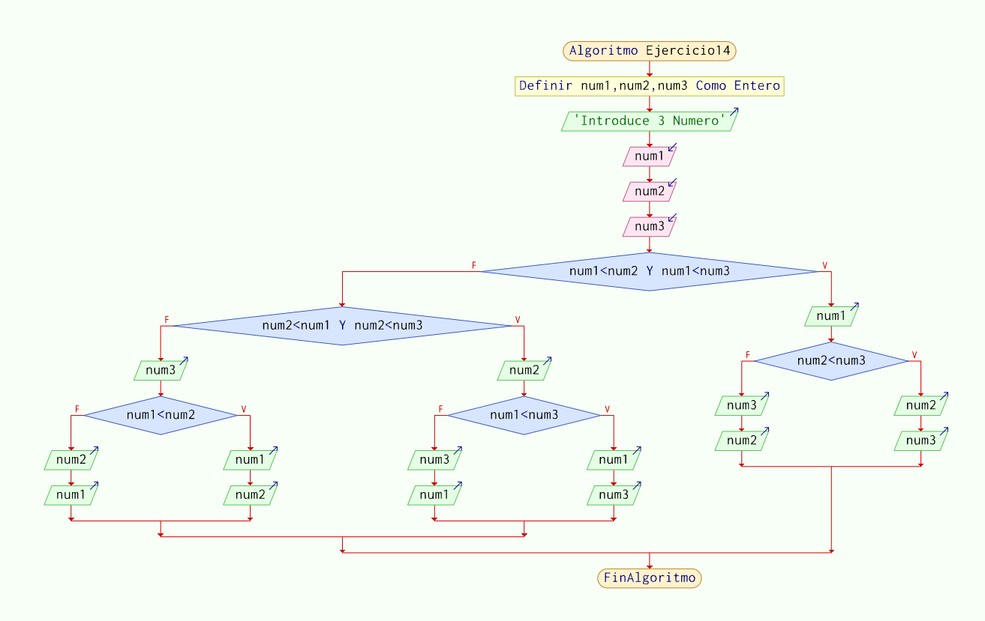

*Pseudocodigo*

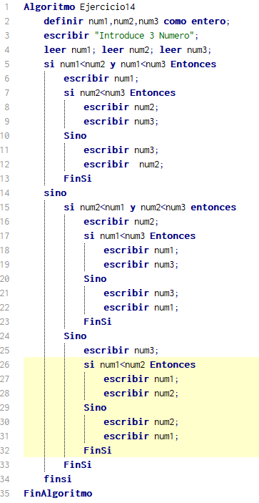

1. *Desarrolla un diagrama de flujo que permita realizar la escritura de los primeros 100 números naturales utilizando la estructura* ***Mientras*** *(While).*

*Diagrama de flujo*

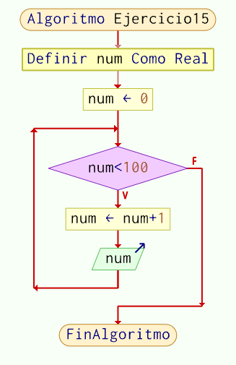

*Pseudocodigo*

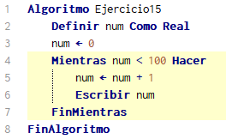

1. *Desarrolla un diagrama de flujo que permita leer un valor entero positivo N y determinar si es primo o no.*

*Diagrama de flujo*

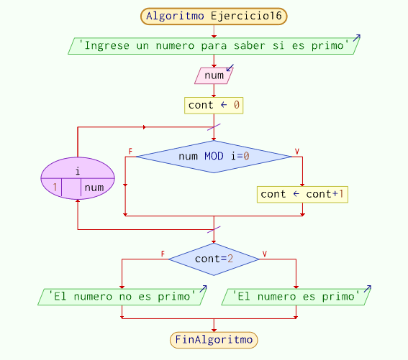

*Pseudocodigo*

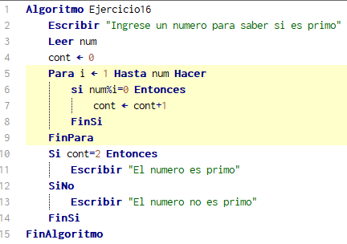

1. *Realice un diagrama de flujo que determine cuantos minutos hay en 5 horas.*

*Diagrama de flujo*

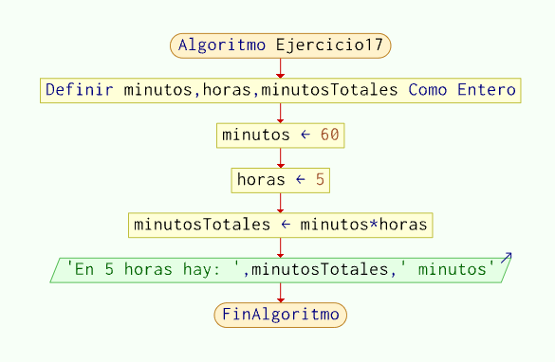

*Pseudocodigo*

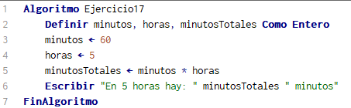

1. *Desarrolla un diagrama de flujo que permita calcular Promedio de Notas; finaliza cuando N = 0.*

*Diagrama de flujo*

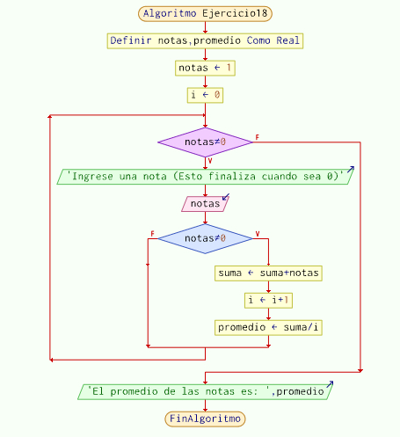

*Pseudocodigo*

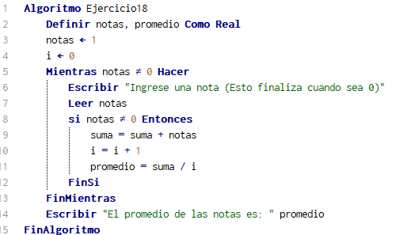

1. *Desarrolla un diagrama de flujo que permita determinar a partir de un número de días, introducido por pantalla, ¿Cuántos años, meses, semanas y días?; constituyen el número de días proporcionado utilizando la estructura Mientras While.*

*Diagrama de flujo*

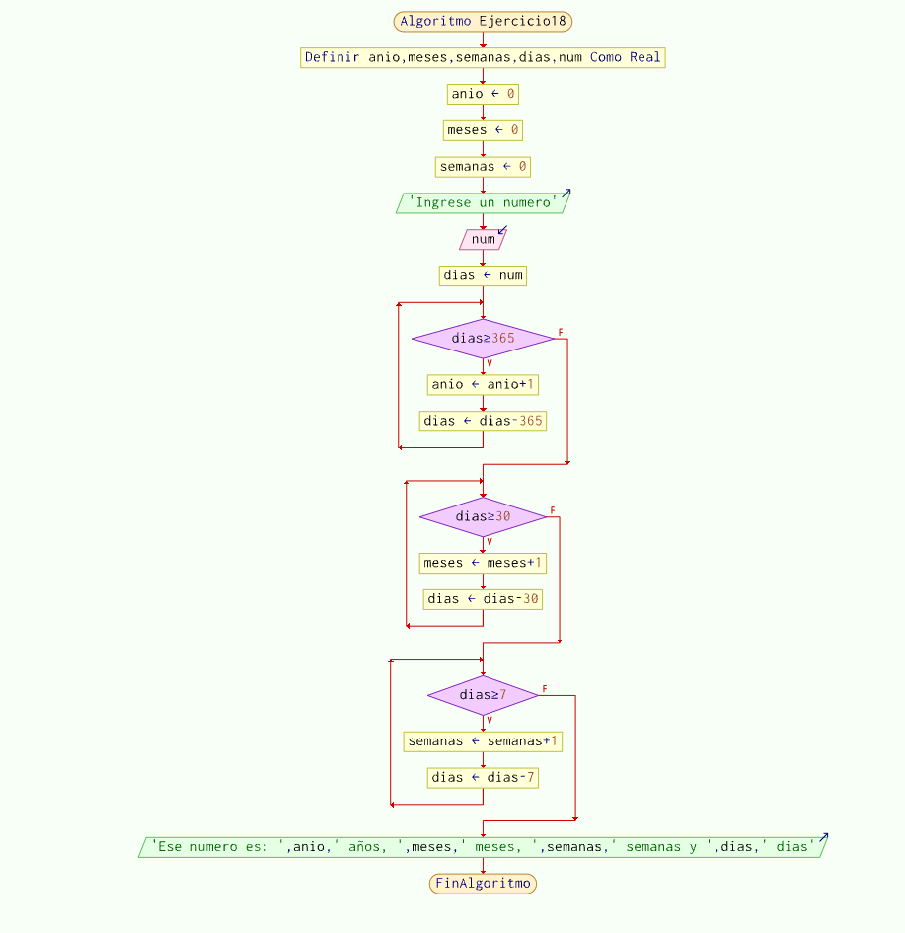

*Pseudocodigo*

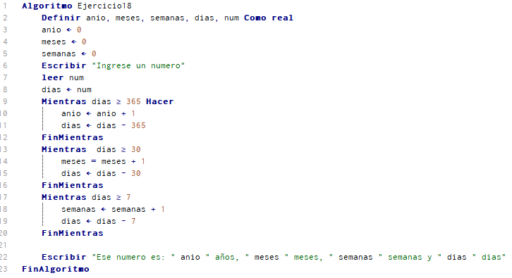

1. *Desarrolla el diagrama de flujo anterior utilizando la herramienta Si-Entonces-De lo contrario-Fin_SI (****IF-THEN-ELSE- END-IF)***